人文經典：文明的進程 第三組報告

報告主題：請透過訪談歸納分析當代文明人在自己進行屎尿屁活動時最擔心或害怕或介意什麼，這些心理壓力對其排泄行為和心靈情感又形成何種影響？

屎尿屁這種議題原本就有點害羞了，現在還要搬上來台面報告，對我們這組來講也是很新鮮的經驗，本報告共分為以下主題:

- 廁所馬桶蹲式或是坐式對於人們心理的影響
(負責人: 中文一 100101509 黃品璇)

我們主要探討的問題有兩者，一是大家對於蹲式或是坐式馬桶的喜好，以及其背後影響人的心理因素。

大家喜歡蹲式的馬桶還是坐式的馬桶？
網路上FACEBOOK社群網站的日益發達，所以我們決定利用其上面的民意調查功能，來蒐集大眾對於蹲式及坐式馬桶的喜好。
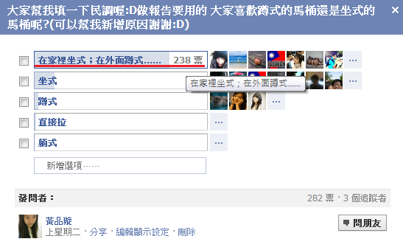
根據上圖所示，普羅大眾普遍選擇「在家坐式，在外蹲式」這個選項，而其它又以坐式比蹲式多。

原因？
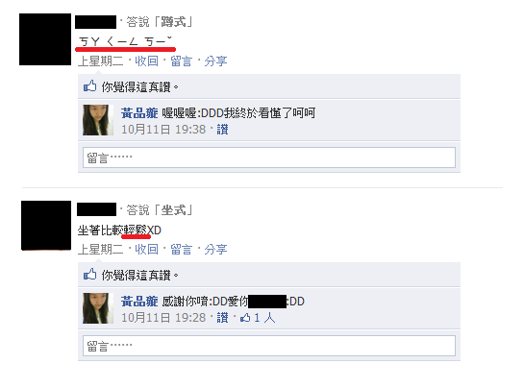
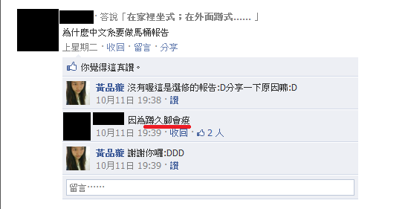
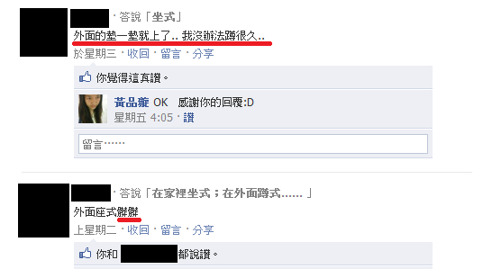

結論
原因
多數選擇坐式馬桶的人是因為坐式馬桶可以提供較輕鬆的排泄方法，不會造成腳痠太累的負擔；而選擇蹲式馬桶的人則因為可以與馬桶保持適當的距離，不會直接接觸到馬桶，認為較為衛生而選擇。

廁所馬桶與人的心靈情感
馬桶的衛生會影響人想上廁所的慾望。訪談的過程中，有許多朋友表示，如果所處地方的廁所非常髒亂的話，會選擇暫時忍住而覓尋其他廁所，或許想辦法避免自己想上廁所的心情。因此，廁所的環境衛生會導致人們使用廁所的慾望。
馬桶的髒亂程度會造成人的心理壓力。如果過度髒亂的馬桶會讓使用者想趕快逃離那個密閉空間，變成上廁所的一種壓力，使心理狀態影響生理狀態而不想排泄。

2.什麼東西會造成上廁所的心理壓力(負責人: 資管二A 994003029 高明)
我是採用FB發問的
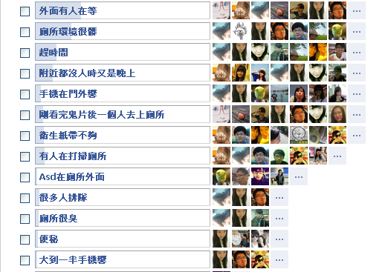

壓力來源TOP1:外面有人在等
153票
同理心：不想讓外面的人等太久，有時候自己在外面等，尤其是很急的時候，會默默的在心理面罵髒話，不知道裡面的人是掉到馬桶裡面還是幾天沒大便了，希望裡面的人動作快一點，所以站在同理心的角度，假如自己沒有什麼狀況例如肚子痛的時候，發現外面有人在等的話，就會自己催促一下，也算是個有公民道德的表現。

壓力來源TOP2:廁所環境很髒
122票
人的本能：人本來就是喜歡乾淨的地方，所以在不乾淨的地方本身就會產生一種厭惡以及排斥，尤其是廁所，其實大家也都有這個體會，當你們去外面上廁所的時候，假如很髒很臭的話就會上快一點，有時候有些人氣比較長的話甚至會憋氣上，但是假如很香的話，就會慢慢來，跟同學聊個天，可能還會看個小便斗旁邊的笑話之類的，還有要如何看一家餐廳衛生環境合不合格，就是從廁所看起，
因為上廁所是人類最基本的需求，假如連最基本的需求環境都髒亂不堪的話，更不用談餐廳本身高不高級或是食物好不好吃了

壓力來源TOP3:趕時間
72票
視上廁所為贅事：有些人在要上台報告前，比賽前，或是一些容易緊張的場合時，都會肚子痛，這時候總不能讓肚子繼續痛，所以就快跑去廁所解決一下，但是因為比賽迫在眉睫，就希望能夠快速解決

其他壓力來源:
附近都沒人時又是晚上-59票
剛看完鬼片後一個人去廁所-27票

心理作用：從投票的成分來看，投票的大多是女生

3. 如果上廁所到一半發現沒有衛生紙的話該怎麼辦呢?
(負責人: 中文二 991001030 郁真)
我是以這個問題來發起一個問卷調查,答案選項是沒有預設的,讓大家自己來回答其中票數最多,最具參考價值的是”沒有衛生紙不會上廁所”這個答案,顯示出了現代人被文明化之後,在進行屎尿屁活動時一定要使用衛生紙,不然寧可不進行這活動,而當中有幾個比較不一樣的選項,也許票數較少,參考價值不高,但是可以跟文明化的選項做個比較,有個令人印象深刻的答案是”不擦了就走吧”,會選擇這選項的人相較於其他人,是比較不在意這些繁瑣的文明禮節的,這樣顯現出有經過文明化過程的人心態上的差異。

4. 屎尿屁之上大號的時段問卷調查(負責人: 物理二A 992002008 品端)
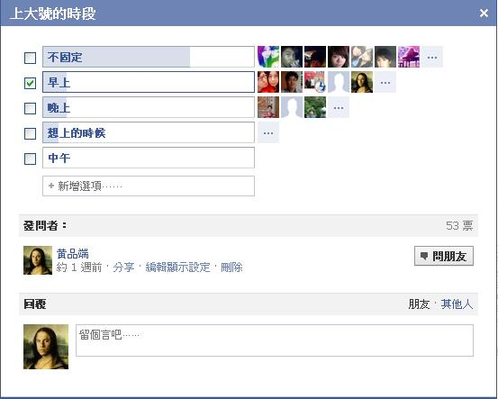
這問卷調查發現現在有許多年輕人的生活作息，有那麼點的不規律，從上大號時段不固定推斷出現在許多年輕人，生活過於繁忙或者不規律，其實這對身體的健康不是件好事，現今有許多醫生都會建議大家多利用早上的時間大便，一來早上大完便後神清氣爽許多，二來可以確保每天都有進行一次以上的排便，再者就是讓自己的生活更加規律。
不固定者有37票，超過投票人數的一半了。
然而固定再早上大的卻只有三票。

5. 如果進行屎尿屁的活動時，會同時進行什麼活動?
(負責人: 物理二 992002503 許浩哲)
我個人的意見我會看報紙或雜誌，輕鬆的事，會想事情，上完徹所要做什麼。那心裡成面是如果很久沒有進行屎尿屁，就想趕快解脫，如果不趕時間的話就慢慢進行屎尿屁，進行屎尿屁就等於休息放鬆心情等

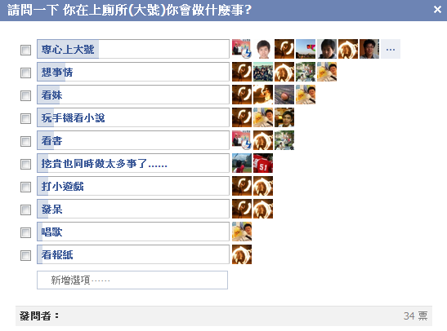

這就是我們調查結果，有很多事情可以做的喔!!

6. 廁所衛生環境(負責人:資工四B 975002540 黃士軒)
從訪問3個人的答案看來，對於廁所只要是太髒亂，如馬桶上面有屎垢、垃圾桶滿出來、地板濕、味道臭等等，都會造成他們寧願忍住也不願意去上的情況，反觀以前的廁所，就是個坑洞，將屎尿拉在裡面，並不像現代廁所中還有沖水設備，將屎尿沖到化糞池集中處理，早期廁所的乾淨程度與氣味可見不如現代，但是古人仍然會在裡面進行排泄動作，可見古人在當時並不覺得屎尿是多骯髒的東西，甚至他們也願意食用屎尿作為肥尿種植出來的農作物，當時屎尿對於他們而言並不是什麼需要從生活中排除的東西，可能還是生活中密切相關的東西。
反觀現代的文明，人們已經發展到了對於屎尿無法接受出現在生活中，對於拉屎撇尿感到羞恥骯髒，只要出現，能避開就避開，就連自己要從事屎尿活動時，也不忘要和「那種東西」保持距離，以至於若是看到廁所不潔，寧願忍住也不想去解放，雖然我們都知道，即使我們努力的將屎尿排除在生活中，但是屎尿仍然必須從我們身體放出來。
除此之外，人們對於廁所衛生環境的容忍度，還會因為是在何處而有所不同，若是公共廁所，則人們的容忍度最低，而家中廁所的容忍度最高，也就是說，如果相同的髒亂情形出現在這兩個地方，人們可能不願意去上公共廁所，但是可能會願意去上家中廁所，推論這情況與文明化後，人與人之間的疏離有關，家中廁所所使用的人大多都是家人、朋友等，是自己親密的人，因為對他們夠熟，所以羞恥難堪的感覺不會這麼劇烈，反倒是陌生人，我們會排斥他們進入我們的私密空間，連身體靠得比較近都會產生不舒服的感覺了，更何況是它的「骯髒產物」出現在自己要使用的廁所裡面！
在現代社會的熏陶下，我們已經內化成了對於屎尿不能容忍的情感結構，看到、聞到甚至聽到就會有噁心的感覺，所以大家對於廁所的衛生，無不希望它乾淨，沒有任何屎垢尿垢，沒有任何屎尿的味道，最好還有點香味，可以讓人們忘記自己所在的地方那令人噁心的味道，對於廁所，我們已經用相當不同於中古世紀的眼光去看待它，我們已經無法也不願回到那時候的廁所環境了。

